
Tarea 2
Mario Sánchez Barroso
2º CFGS DAM
IES Profesor Juan Antonio Carrillo Salcedo
Índice
Tarea 2 3

Tarea 2
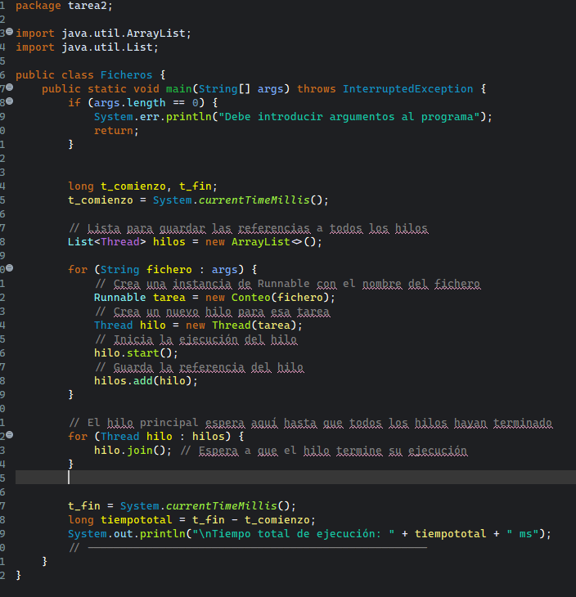

El archivo principal hace un bucle recorriendo los argumentos y creando hilos por cada argumentos. Guarda en variables el tiempo de ejecución del programa para luego mostrarlo por pantalla

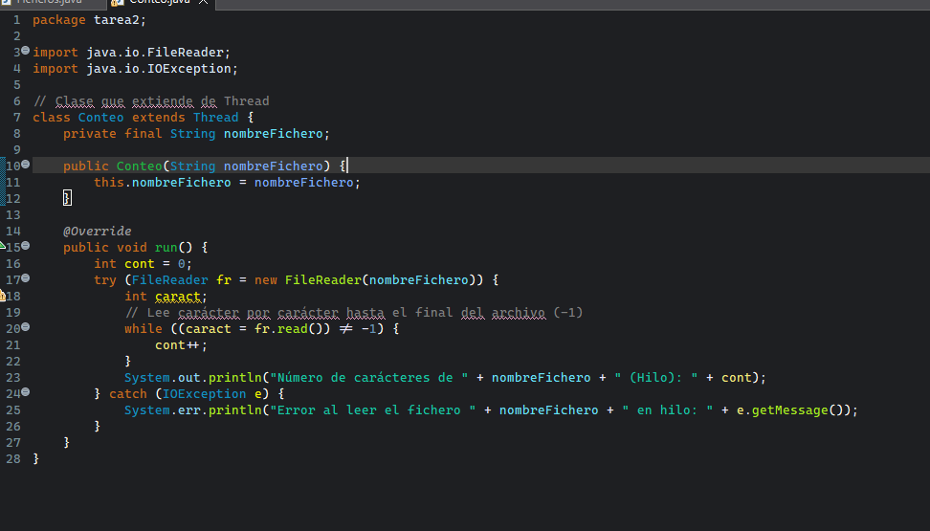

El archivo de conteo extiende de Thread y dentro lo único que hace es contar el número de caracteres que tiene el archivo que se le pasa al parámetro

